المعفنة والمعفن

يا ترى من هي المعفنة ومن هو المعفن ؟

* المعفنة هي ناهد متولي "فيبي عبد المسيح"
* المعفن هو زكريا بطرس .

- ناهد متولي سمحت لزكريا بطرس ليخلع لها ملابسها قطعة قطعة لتصبح عارية تماماً أمامه .
- ناهد متولي سمحت لزكريا بطرس أن يداعب فرجها من جهة مفصل الحوض .
- ناهد متولي سمحت لزكريا بطرس أن يداعب دُبرها من فتحة الشرج.
- ناهد متولي سمحت لزكريا بطرس أن يداعب صُرتها .
- ناهد متولي سمحت لزكريا بطرس أن يداعب ثدييها من جهة القلب.
- ناهد متولي فتحت أرجلها لزكريا بطرس ليداعب أفخاذها وأوراكها إلى مفصل الحوض .

هل تعرف كيف حدث ذلك ؟

زكريا بطرس هو الذي قام بتعميد ناهد متولي .
المصدر: البديل
الصفحة : 11
تاريخ : 03/09/2007
http://www.id3m.com/D3M/CategoryTreeText.php?ID=101627&MyID=240&kind=EgyFiles
http://www.id3m.com/D3M/ImageView.php?image=p25-038-01-03092007.jpg&Number=3&ID=101627

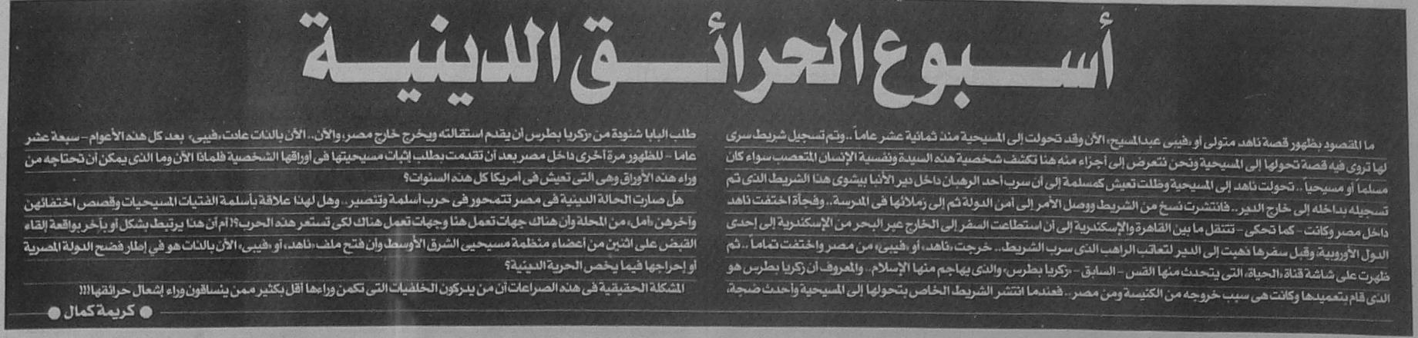

تعالوا الآن نتعرف على هذا الطقس كما كشفته لنا المواقع المسيحية .

التعميد للرجال والنساء أمر لا جدال فيه
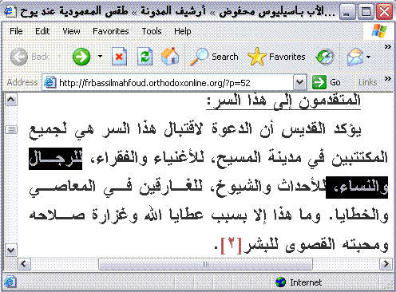
http://www.ebnmaryam.com/vb/attachment.php?attachmentid=5110&d=1196888863

الكاهن هو الذي يخلع ثياب المتعمد ليلاً ☺
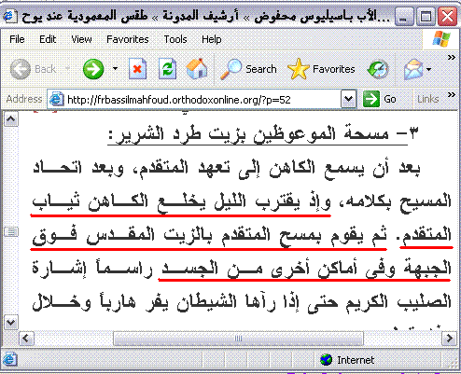
http://www.ebnmaryam.com/vb/attachment.php?attachmentid=5111&d=1196888863

ما هي الأماكن بجسد المرأة التي يضع الكاهن يده عليها ليدلكها
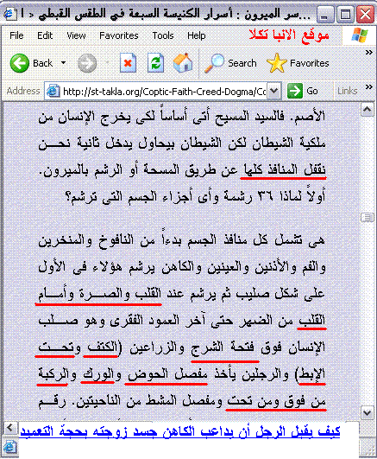
http://www.ebnmaryam.com/vb/attachment.php?attachmentid=5109&d=1196883516

فالمرأة التي تسمح لنفسها ولابنتها أن يمارس معهن كاهن هذه الأفعال فهي امرأة غير شريفة ولا تختلف عن العاهرات اللاتي يعملن بمجلات البلاي بوي وعلى صدورهن الصليب .

